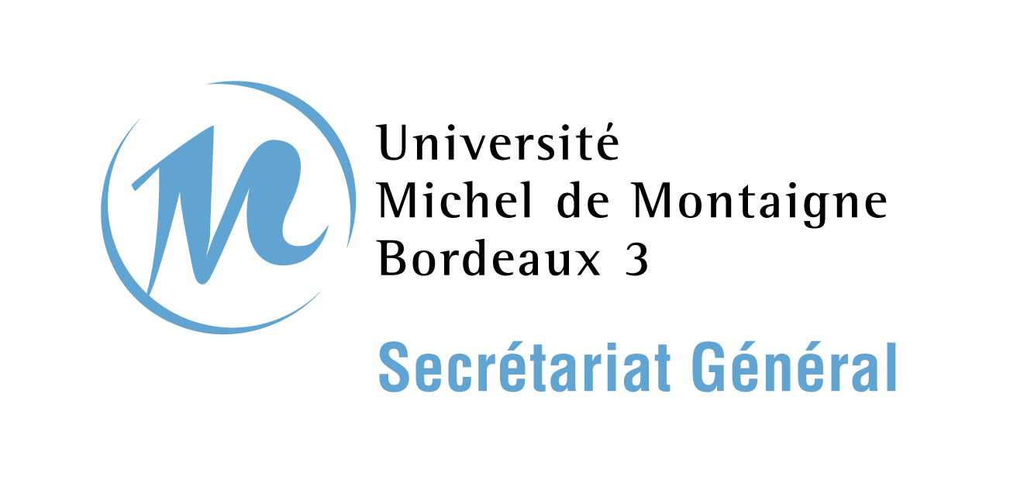

CONSEIL D’ADMINISTRATION
du 8 octobre 2010

Délibération autorisant le president de l’université
a decerner le titre de docteur honoris causa a
m. Mario soares, ancien président de la republique du portugal

Le 8 octobre 2010, le Conseil d’Administration, réuni sous la présidence de Monsieur Patrice BRUN,

➲ Autorise à l’unanimité le Président de l’Université à décerner le titre de Docteur Honoris Causa à M. Mario Soares, ancien Président de la République du Portugal.

Délibéré par le Conseil d’Administration, à Pessac, le 8 octobre 2010.

Nombre de membres présents | 22
Nombre de membres représentés | 4
Nombre d’abstentions | 0
Nombre de suffrages exprimés | 26
Nombre de votes pour | 26
Nombre de votes contre | 0

Le Président,

Patrice BRUN

